**Le conseil en levée de fonds progresse**

Pour faire grandir votre entreprise, il faut parfois s’entourer de nouvelles personnes. Des collaborateurs, comme des investisseurs. Dans le premier cas, vous passez par un cabinet de recrutement ou un service de ressources humaines, selon les profils recherchés. Et si vous intervenez forcément dans la décision, vous déléguez le processus afin de l’optimiser.

Qu’en est-il du choix de vos investisseurs ? Alors qu’il est tout aussi important que celui d’un nouvel employé, certains entrepreneurs décident de se passer d’un « recruteur » d’investisseurs.

Pourtant, faire sa levée seul, dans un marché tendu et concurrentiel, avec un nombre d’investisseurs limité, peut avoir des conséquences lourdes. Il est impossible de faire une seconde bonne première impression, et en cas de raté, une levée de fonds peut être retardée de 9 à 18 mois, avec des conséquences potentiellement terribles : arrivée trop tardive sur un marché, concurrence qui se développe plus vite, *cash* qui vient à manquer…

Se faire conseiller semble donc une idée à considérer. Mais quelle est la proportion d’entrepreneurs qui choisit cette option ?

**Quelle tendance pour le conseil en levée de fonds ?**

Grâce au média référent, Cfnews, il est possible de compiler les [infos disponibles](https://www.cfnews.net/Referentiel/Operations) sur les tours de table des trois dernières années pour les startups ayant levés plus de 2,5 millions d’euros. On peut alors évaluer la place des leveurs :

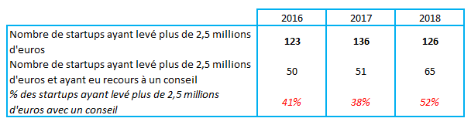

Entre 2016 et 2018, la part de startups ayant levé des fonds à l’aide d’un conseil a crû de 11 points. Plus saisissant encore, entre 2017 et 2018, alors que le nombre total d’opérations baissait de 7%, le nombre d’intermédiations augmentait de 27%.

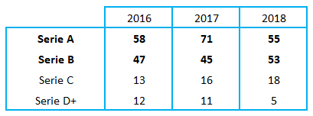

Les séries A et B sont celles qui regroupent la très grande majorité des opérations (plus de 8 sur 10). Ce sont donc sur ces séries que les chiffres sont les plus significatifs. Que disent-ils ?

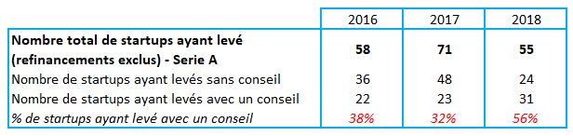

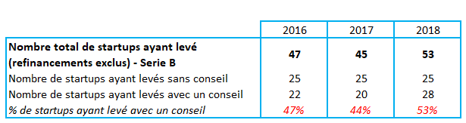

Qu’entre 2016 et 2018, le nombre de startups ayant fait appel à un leveur de fonds a crû de près de 20%. Et dans un contexte où les tours de table sans conseils stagnent en série B ou sont réduites d’un tiers en série A, celles appuyées par un conseil sont en hausse de 27% pour la série B et de 41% pour la série A.

Être conseillé semble donc être un choix gagnant pour les entreprises qui cherchent à lever des fonds. Comment cela s’explique-t-il ?

**De l’intérêt du conseil**

Alors que la concurrence s’accentue et que les investisseurs sont de plus en plus exigeants, le leveur de fonds se positionne comme un conseil primordial dans la réussite de sa levée de fonds. Comment ? En apportant à l’entrepreneur :

* Un éclairage avisé en matière de demande de fonds afin que la levée envisagée soit en accord avec le projet (timing, montant, justification…) ;
* Un gain de temps, en prenant en charge une grande partie du process ;
* Une meilleure identification des investisseurs grâce à son réseau ;
* Une légitimité, en participant à la rédaction des documents, dont le *deck* et l’incontournable *business plan* ;
* Une efficacité accrue lors des négociations.

« *Les levées de fonds, c’est un job à plein temps* », nous indique Pierre-Edouard Berion, Partner chez Raise. «*Un leveur soulage l’entrepreneur sur la production de contenu, sur la gestion du tempo, sur les négociations. C’est très utile*». « *Quand on a un doute sur sa capacité à trouver le temps de mener à bien un tel projet, sur ce qu’il faut demander, ce qu’il faut négocier, mieux vaut travailler avec un leveur. C’est un bon investissement, car il apporte un gain d’efficacité, de temps, d’argent.*» D’argent ? « *Une banque d'affaires défend la valorisation d’une entreprise* », précise Pierre-Edouard Berion.

De là à conseiller un entrepreneur de passer par un leveur ? « *Oui, car le leveur va préparer l’entrepreneur, et le coaching est important, car la première impression compte énormément. On est des chasseurs de têtes avec un gros carnet de chèques, et 95% de la décision repose sur une question : cet entrepreneur est-il capable de « faire une belle boîte » ? Le leveur va faire en sorte que l’on en soit convaincu. Et il va aussi concevoir le package comme on l’attend, ce qui est particulièrement confortable*», nous répond sans détour Pierre-Edouard Berion.

Pour Nicolas Meunier, Partner chez Hi Inov, il existe encore d’autres avantages à passer par un leveur. « *Il n’y avait pas autant de VC et CVC il y a 3 ou 4 ans. Donc il y a aujourd’hui plus d'opportunités, plus de verticales à explorer. Un leveur dispose de cette connaissance, en plus d’avoir un recul sur les chiffres. Il permet à un entrepreneur de challenger ses managers, ou de compenser l’absence d’une expertise telle que la finance sur la présentation des chiffres.* »

Sans déléguer toute l’opération, l’entrepreneur s’entoure ainsi d’un spécialiste qui l’oriente et l’accompagne pour faire de sa levée de fonds une expérience réussie.

« *Tout le talent de la banque d'affaires est de mettre en avant les atouts d’une entreprise, et de la défendre sur les points faibles* », ajoute Nicolas Meunier. « *Passer par un leveur est aussi plus sécurisant lors des négociations, car le marché est tout de même moins organisé qu’aux États-Unis par exemple. Le conseil est connecté au marché, il détecte les signaux de ralentissement, connaît la réalité du terrain. Il permet aussi de décoder une communication financière parfois trompeuse.* »

Les deux fondateurs de ManoMano, alors qu’ils étaient d’anciens VCs, ils se sont appuyés sur un leveur lors de leur parcours.

**Pourquoi les deals conseillés sont-ils en hausse ?**

Les avantages du conseil sont nombreux et s’expliquent notamment par la prise de conscience de l’ensemble des acteurs de l’intérêt du deal conseillé.

Les entrepreneurs ont compris qu’un conseil peut faire la différence dans un contexte très concurrentiel, exigeant, dans lequel l’approximation n’est pas permise. Ils sont de plus en plus nombreux à faire appel aux leveurs.

Pour les investisseurs, dont il connaît les exigences, les affinités sectorielles, et même la personnalité, le leveur est un partenaire privilégié. Car la réussite d’une levée de fonds tient à de nombreux détails, et la compatibilité de caractère entre l’investisseur et l’entrepreneur en fait partie.

Devant l’afflux de postulants, le passage par la case conseil permet aussi d’écrémer les dossiers, facilitant ainsi le travail des investisseurs. Autre argument, avancé par Pierre-Edouard Berion : « *En série A et B, les VC demandent aux entrepreneurs de prendre un conseil, car sa valeur ajoutée se trouve dans le reach atteint. Lorsqu’il faut trouver et coordonner 60 à 80 fonds, parfois à l’international, le leveur et son carnet d’adresses sont des atouts indéniables*».

Ce dernier prodigue un dernier conseil, que Nicolas Meunier assume tout autant : « *Il est très important de faire la différence entre les différents leveurs. Car choisir un conseil pas adapté pour une question de coût ou de disponibilité par exemple, c’est s’assurer que son dossier sera retoqué.* » Comment reconnaître un bon leveur ? « *C’est simple : vous regardez le track record global et plus particulièrement le nombre de levées effectuées récemment. Et après ça se joue au feeling* ». Nous n’aurions pas mieux dit.